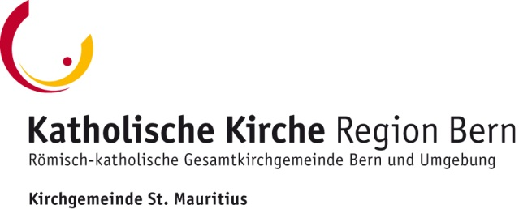
Frauengruppe St. Mauritius, Bethlehem

Herzliche Einladung an alle Frauen und Interessierte

am Donnerstag, 30. Januar 2020,
Beginn: 14.00 Uhr
im Saal der Kath. Kirche, St. Mauritius
mit unserer Referentin Frau Anna Hirsbrunner
der

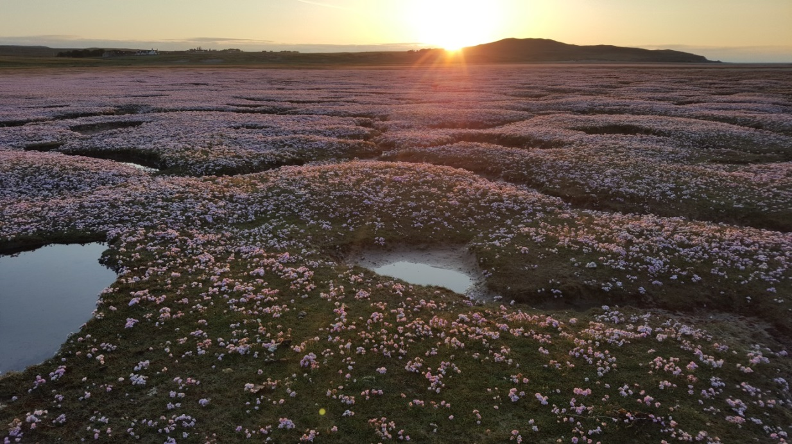
Bild: Anna Hirsbrunner

Sie wird über das Thema Psychische Gesundheit sprechen
und Ihnen praktische Tipps für den Alltag aufzeigen,
damit Sie Ihre Psyche schützen und pflegen können.

Ort: Kath. Kirche, St. Mauritius
Waldmannstrasse 60, 3027 Bethlehem
Tram 8, bis Tscharnergut

Nach dem Referat gibt es Kaffee, Tee und Kuchen. Dafür nehmen wir gerne einen freiwilligen Unkostenbeitrag von Fr. 2.- entgegen.

Auf eine rege Beteiligung freut sich die Frauengruppe, St. Mauritius.

Monika Eggimann Blanka Jungo

